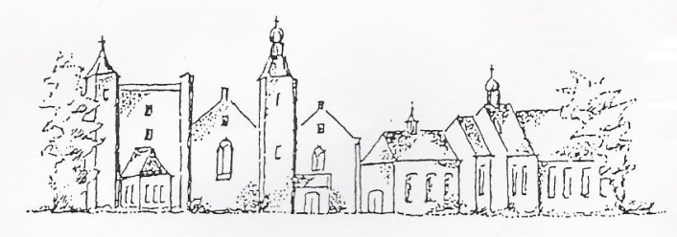
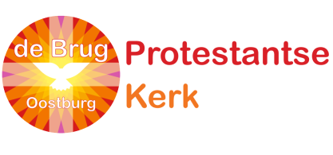

LITURGIE
van de gezamenlijke eredienst van de Protestantse Gemeenten de Brug en de Zuidwesthoek
op zondag 27 februari 2022,
aanvang 10.00 uur in de Mariakerk te Cadzand.

Voorganger: ds. Edward van der Kaaij
Organist: Marc Stepman
Ambtsdragers: Ina Basting
Lector: Jos Bakker
Kinderkring: Ria Francke

De 1e collecte is bestemd voor kerkrentmeesters en diaconie, de 2e collecte voor Zeeuwse Week van het Roosevelthuis.

De bloemen gaan met een groet van de gemeente naar mw. Henny van Gelder – de Vries en
mw Anneke Jansens-van de Voorde in Cadzand.
Een kaart naar mw du Fossé- Rosseel, Sluis en mw van Dale- Adriaansen, Cadzand

Orgelspel

WELKOM en mededelingen

Aan de Paaskaars worden de tafelkaarsen ontstoken.
a.: We ontsteken de tafelkaarsen.
Eén kaars voor Israël
en één kaars voor de gemeente.
Wij beiden
- onlosmakelijk met elkaar verbonden -
mogen ons gedragen weten
naar het licht van de nieuwe morgen.

samenzang daarbij: lied 970:1

We gaan staan

OPENINGSLIED
Samenzang Psalm 31: 1,2

Bemoediging en groet
We gaan zitten

Vervolgen Psalm 31: 3
Kyriegebed
Samenzang lied 305
Zondaggebed
De kinderen gaan naar de kinderkring
we zingen daarbij:

1.Wij gaan voor even uit elkaar
en delen nu het licht
Dat licht vertelt ons iets van God,
op Hem zijn wij gericht.

2.Wij geven Gods verhalen door
en wie zich openstelt,
ervaart misschien een beetje licht
door wat er wordt verteld.

3.Straks zoeken wij elkaar weer op
en elk heeft zijn verhaal.
Het licht verbindt ons met elkaar,
het is voor allemaal.

1e LEZING: Jesaja 57:15

Dit zegt hij die hoog is en verheven,
die troont in eeuwigheid – heilig is zijn naam:
In hoogheid en heiligheid zal ik tronen
met hen die verslagen en onaanzienlijk zijn,
opdat de onaanzienlijke geest herleeft,
opdat het verslagen hart tot leven komt.

Romeinen 8: 22-24

²²Wij weten dat de hele schepping nog altijd als in barensweeën zucht en lijdt. ²³En dat niet alleen, ook wijzelf, die als voorschot de Geest hebben ontvangen, ook wij zuchten in onszelf in afwachting van de openbaring dat we kinderen van God zijn, de verlossing van ons sterfelijk bestaan. ²⁴In deze hoop zijn we gered. Als we echter nu al zouden zien waarop we hopen, zou het geen hoop meer zijn. Wie hoopt er nog op wat hij al kan zien?

Samenzang Psalm 1

2e LEZING: Lucas 6: 17-25

¹⁷Toen hij met hen de berg was afgedaald, bleef hij staan op een plaats waar het vlak was.
Daar had een groot aantal van zijn leerlingen zich verzameld, evenals een menigte mensen uit heel Judea en Jeruzalem en uit de kuststreek van Tyrus en Sidon. ¹⁸Ze waren gekomen om naar hem te luisteren en zich van hun ziekten te laten genezen;
ook degenen die gekweld werden door onreine geesten werden genezen, ¹⁹en de hele menigte probeerde hem aan te raken, want er ging een kracht van hem uit die allen genas.²⁰Hij richtte zijn blik op zijn leerlingen en zei: ‘Gelukkig jullie die arm zijn, want van jullie is het koninkrijk van God. ²¹Gelukkig jullie die honger hebben, want je zult verzadigd worden. Gelukkig wie nu huilt, want je zult lachen. ²²Gelukkig zijn jullie wanneer de mensen jullie omwille van de Mensenzoon haten en buitensluiten en beschimpen en je naam door het slijk halen. ²³Wees verheugd als die dag komt en spring op van blijdschap, want jullie zullen rijkelijk beloond worden in de hemel.
Vergeet niet dat hun voorouders de profeten op dezelfde wijze hebben behandeld.²⁴Maar wee jullie die rijk zijn, jullie hebben je deel al gehad. ²⁵Wee jullie die nu verzadigd zijn, want je zult hongeren. Wee jullie die nu lachen, want je zult treuren en huilen.

l.: Tot zover de Schriftlezing.
Gelukkig zijn zij
die het woord van God horen
het in hun hart bewaren
en eruit leven.
a. Amen

Samenzang LIED 339 A

VERKONDIGING
Orgelspel

Samenzang lied 157 A 1,3,4.

DIENST VAN DE GEBEDEN EN GAVEN

Gebeden

Collecte toelichting
inzameling bij de uitgang

We gaan staan

Samenzang lied 763

Zending en Zegen

Gezongen: Amen, amen, amen

Orgelspel

Welkom bij koffie/thee

AGENDA:

Woensdag 2 maart:
*9.30- 11.30 uur, KC: Open Kerken
*14.30 uur kerkdienst in Rozenoord,
voorganger mw. E. Reijnhoudt

Zondag 6 maart:
10.00 u gezamenlijke kerkdienst PG De Brug en Zuidwesthoek in de Open Haven,
voorganger ds. Aart van Houweling

20 maart 2022 na de kerkdienst in Sluis:
Gemeente- bijeenkomst PG Zuidwesthoek i.v.m. de fusie. Agenda:
info m.b.t. formatie, financiën, beleidsplan, wijzigingen Plaatselijke Regeling en gelegenheid tot vragen.

En ook:
20 maart 2022 na de kerkdienst in Oostburg:
Gemeente- bijeenkomst PG Zuidwesthoek i.v.m. de fusie. Agenda (onder voorbehoud):
info m.b.t. formatie, financiën, beleidsplan, wijzigingen Plaatselijke Regeling en gelegenheid tot vragen.

